**Introdução ao Arduíno**

**Prática :** Monitorando Luz com LDR e acionamento de Relé

**I – Objetivo**

Desenvolver um relé de fotoelétrico com acionamento de cargas em 127/220V e sensibilidade ajustável.

**II – Introdução**

Utilizaremos um Arduino para fazer o acionamento de uma lâmpada quando a luminosidade do ambiente estiver muito baixa, sem a necessidade de fazer algum acionamento por interruptores, como geralmente vimos acontecer com os postes de iluminação pública, quando anoitece ou quando o tempo está muito fechado.

**Especificações LDR**

O LDR(Light Dependent Resistor) possui uma característica que faz com que sua resistência varie conforme a luminosidade incendida sobre ele. Isto possibilita a utilização deste componente para desenvolver um sensor que é ativado (ou desativado) quando sobre ele incidir uma certa luminosidade.

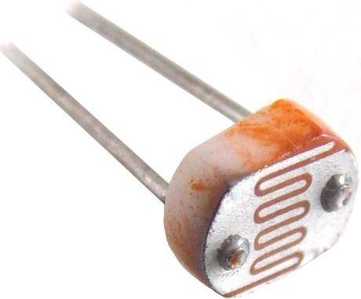

A resistência do LDR varia de forma inversamente proporcional à quantidade de luz incidente sobre ele, isto é, enquanto o feixe de luz estiver incidindo sobre ele, o LDR oferece uma resistência muito baixa, e  
quando este feixe é cortado, sua resistência aumenta.

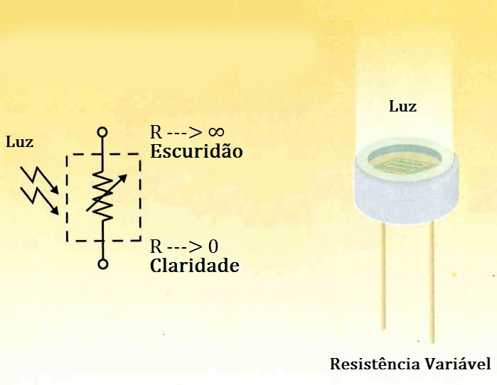

**O Módulo Relé**

É utilizado para projetos de automação que precisa de conectar um eletrônico com uma corrente e/ou tensão maior que suportada por um microcontrolador.  
  
Especificações técnicas:

|  |  |
| --- | --- |
| - Tensão de operação: 5V - Tensão máxima de carga: 240VAC - Corrente máxima de carga: 10A |  |

**III - Montagem**

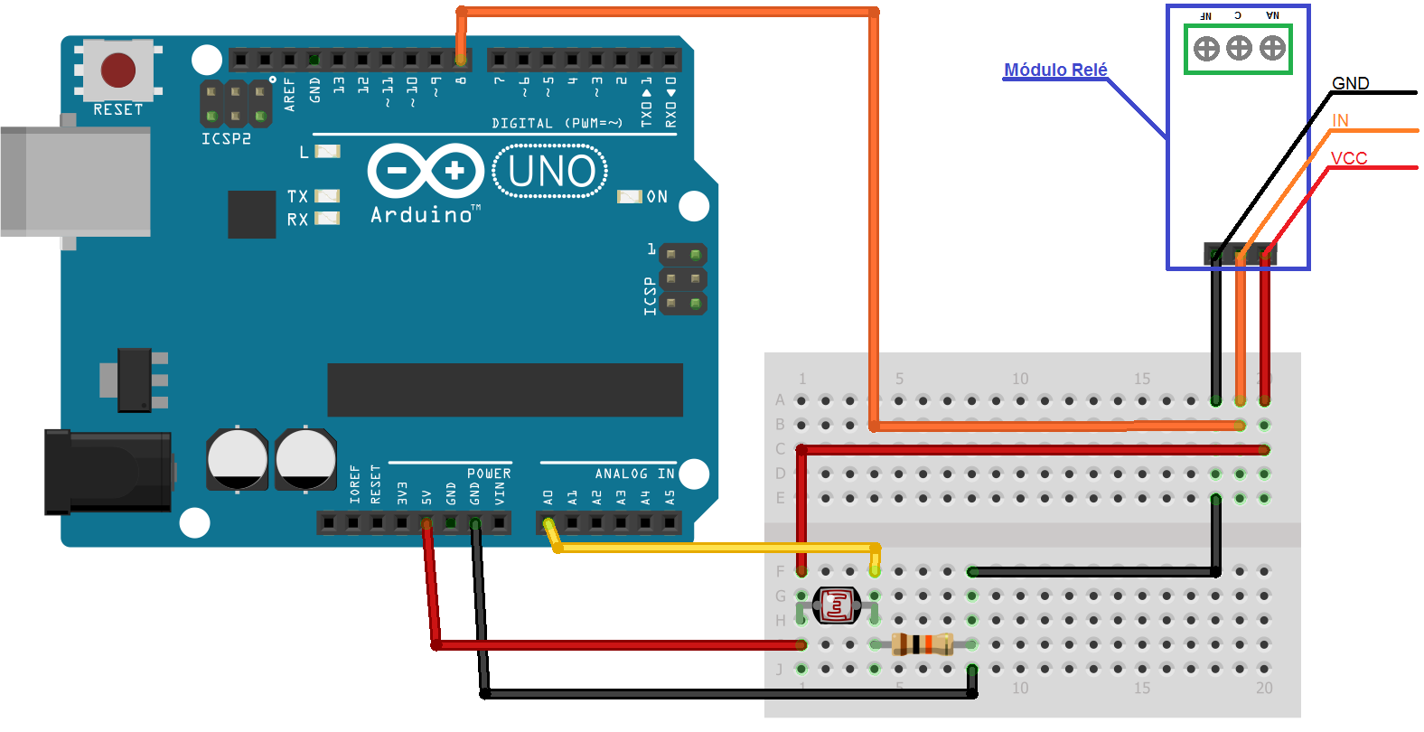

## O que é o operador ternário?

No desenvolvimento de uma aplicação, é muito comum utilizarmos estruturas condicionais como, por exemplo, if’s e else’ss ou switch case. Porém, em algum momentos provavelmente um desses testes que realizamos é tão simples que retorna um valor para apenas duas possibilidades.

Por exemplo, suponhamos que precisamos criar uma funcionalidade para gerar uma bonificação e a regra para essa funcionalidade é a seguinte:

Se o salário for maior que R$ 1000, o bônus é de 10%

Se o salário for menor ou igual a R$ 1000, o bônus é de 15%

Uma solução seria utilizar um *if e else* como já conhecemos, como por exemplo:

*double salario = 1000;*

*double bonus = 0.0;*

*void setup()*

*{*

*Serial.begin(9600); //Inicia a serial*

*}*

*void loop() {*

*if (salario > 1000) {*

*bonus = salario * 0.10;*

*} else {*

*bonus = salario * 0.15;*

*}*

*Serial.println(bonus);*

*}*

Podemos também utilizar o [operador ternário](https://en.wikipedia.org/wiki/%3F:) que funciona com o mesmo conceito do if e else, porém, a única diferença é que precisamos devolver um valor após o teste estritamente em uma única linha!

|  |
| --- |
| *void setup()*  *{*  *Serial.begin(9600); //Inicia a serial*  *}*  *void loop() {*  *double salario = 1000;*  *double bonus = salario * (salario > 1000 ? 0.10 : 0.15);*  *Serial.println (bonus);*  *}* |

A estrutura de um operador ternário é compreendida da seguinte forma:

***Condição ? valor se for verdadeiro : valor se for falso***

Portanto, inicialmente temos um teste (podemos adicionar um teste qualquer), ou seja, qualquer teste devolve um valor booleano, então, definimos o primeiro parâmetro que é justamente o valor que será retornado caso o teste for verdadeiro e o segundo que será retornado caso for falso!

Programa para o Arduino

*double salario = 1000;*

*double bonus = salario * (salario > 1000 ? 0.10 : 0.15);*

Não confundir um operador ternário com um if. Esse código trata-se de um operador matemático, com um condicional. Em alguns casos, ambos podem ter comportamento um pouco diferente. Lembrando também que o ternário sempre deve retornar valor, e o valor será sempre do mesmo tipo, para ambos os lados da expressão.

## O programa Arduino

*#define LAMP 8 //Define o LAMP como Saida porta 8*

*int LDR; //Variável para a leitura do LDR*

*int cont; //Variável utilizada para armazenar os valores lidos LDR*

*int i; //Variável para contagem*

*void setup()*

*{*

*pinMode(LAMP,OUTPUT); //Define o pino D8 como saída*

*Serial.begin(9600); //Inicia a serial na velocidade 9600bps*

*}*

*void loop()*

*{*

*LDR=0; //Zera a variável LDR*

*for(i=0;i<=50;i++) //Faz 50 vezes a leitura do sensor*

*{*

*cont=analogRead(A0); //Lê o valor do sensor (LDR ligado ao pino*

*// A0) e guarda na variável LDR*

*LDR = LDR+cont; //Armazenamento na varíavel LDR o valor lido +*

*//o valor anterior*

*delay(100); //Delay se 100 milissegundos*

*}*

*LDR=LDR/50; //Divide o valor armazenado por 50*

*Serial.println(LDR); //Imprime o valor do LDR*

*(LDR >= 400) ? (digitalWrite(LAMP,HIGH)) : (digitalWrite(LAMP,LOW));*

*//Se o valor lido (luminosidade) for maior ou igual a 400, liga a*

*//lâmpada, senão desliga a lâmpada*

*}*

Os dados colhidos do sensor podem ser observados na porta serial da IDE do Arduino.

